LES TIGRES DE SIBÉRIE

Son nom scientifique est Panthera tigris altaica

Son poids varie de 180 à 350 kg pour les mâles et de 100 à 200 kg pour les femelles.

Que mange le tigre de Sibérie ?

Il chasse essentiellement les cervidés et les sangliers.

Description :

Le tigre de Sibérie ou tigre de l'Amour (Panthera tigris altaica) est la plus grande sous-espèce

Quels sont ses prédateurs ?

Le seul ennemi naturel du tigre de Sibérie est l’ours brun.

Néanmoins, son ennemi principal reste l’homme.

Alors pour protéger ce tigre et que tant d’autres ne disparaissent pas, aidons la planète : chaque geste compte

VOICI DES PHOTOS

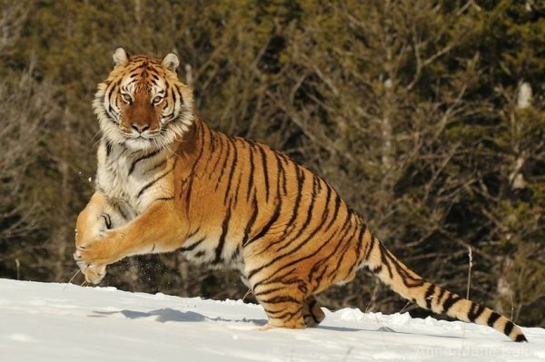
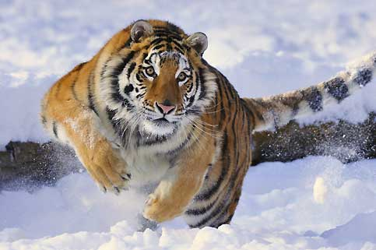

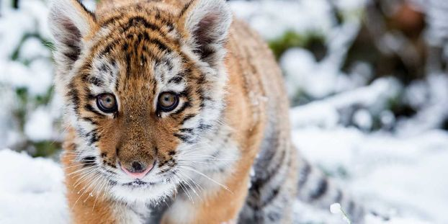
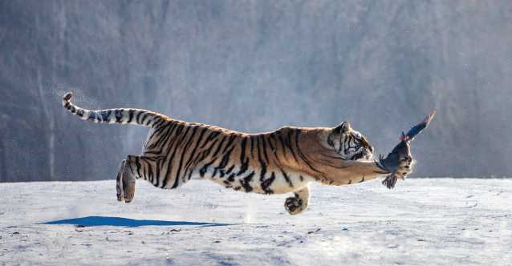

Le tigre de Sibérie blanc l’un des plus rares au monde.



